Escola Municipal de Educação Básica Augustinho Marcon.
Catanduvas, dezembro de 2020.
Diretora: Tatiana Bittencourt Menegat.
Assessora Técnica Pedagógica: Maristela Apª. Borella Baraúna.
Assessora Técnica Administrativa: Margarete Petter Dutra.
Professora: Gabriela Abatti.
Disciplina: Educação física
3º ano

AULA 02- SEQUÊNCIA DIDÁTICA – EDUCAÇÃO FÍSICA
14 DE DEZEMBRO A 18 DE DEZEMBRO

NOME DA ATIVIDADE: RELOGINHO/ AVIÃOZINHO
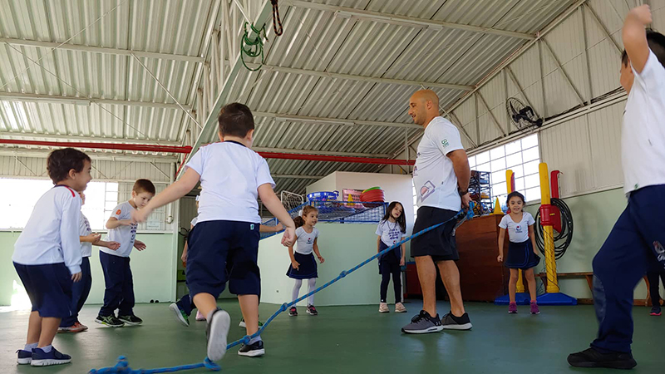
Para esta atividade será preciso de uma corda e na ponta da corda vocês poderão estar amarrando uma sacola com algo leve dentro ou somente com a corda. Um adulto deverá segurar na ponta da corda e arrodear fazendo com que a criança pule por cima ou se abaixe quando necessário sem que a corda toque a criança, poderá começar devagar e aumentando o nível de rapidez da corda. No grupo do WhatsApp irá um vídeo explicativo da atividade.
Duração: 30 minutos.

